БИБЛИОТЕКА ПРЕДСТАВЛЯЕТ

Кафедре «Управление качеством и инновационные технологии»

Новые книги 1
Публикации из периодики 2
Книжное ассорти 4
Билл Гейтс о жизни 5

Новые книги
1 | Благин, А. В.  Астрономия [Электронный ресурс] : учеб. пособие для сред. проф. образования / А. В. Благин, О. В. Котова. - Документ read. - М. : ИНФРА-М, 2020. - 272 с. : ил. - (Среднее профессиональное образование). - Прил. - Библиогр.: с. 254-256. - Режим доступа: https://znanium.com/read?id=359367. - ISBN 978-5-16-108501-1.  Дисциплина: Астрономия
2 | Кочесова, Л. В.  Конструирование швейных изделий. Проектирование современных швейных изделий на индивидуальную фигуру [Электронный ресурс] : учеб. пособие для вузов по направлениям подгот. 29.03.01 "Технология изделий лег. пром-сти", 29.03.05 "Конструирование изделий лег. пром-сти" / Л. В. Кочесова, Е. В. Коваленко. - 2-е изд., испр. и доп. - Документ read. - М. : ФОРУМ [и др.], 2020. - 390 с. - (Высшее образование. Бакалавриат). - Прил. - Библиогр.: с. 253-254. - Режим доступа: https://znanium.com/read?id=363002. - ISBN 978-5-00091-646-9. - 978-5-16-015114-4.  Дисциплины: Естественные основы конструирования изделий легкой промышленности; Адресное проектирование одежды; Конструирование и моделирование швейных изделий; Особенности конструирования и изготовления мужской одежды; Проектирование изделий легкой промышленности в САПР; Спецглавы по конструированию швейных изделий
3 | Кузнецов, С. И.  Вся физика на ладони. Интерактивный справочник [Электронный ресурс] : учеб. пособие для вузов по техн. направлениям подгот. / С. И. Кузнецов, К. И. Рогозин. - Документ read. - М. : Вузов. учеб. [и др.], 2020. - 251 с. - Прил. - Библиогр.: с. 242-243. - Режим доступа: https://znanium.com/read?id=358921. - ISBN 978-5-9558-0422-4. - 978-5-16-102702-8.  Дисциплины: Физика; Механика
4 | Фаюстов, А. А.  Метрология. Стандартизация. Сертификация. Качество [Электронный ресурс] : учеб. по направлениям подгот. 27.03.05 "Инноватика", 38.03.02 "Менеджмент" (уровень бакалавриата) / А. А. Фаюстов, П. М. Гуреев, В. Н. Гришин. - Документ read. - М. [и др.] : Инфра-Инженерия, 2020. - 503 с. - Прил. - Библиогр. к разделам. - Режим доступа: https://znanium.com/read?id=361661. - ISBN 978-5-9729-0447-1.  Дисциплины: Средства измерений, испытаний и контроля; Метрология, стандартизация и сертификация  Публикации из периодики  Место хранения журналов – зал учебной литературы НБ ПВГУС (Г-106)
5 | Голубева, О. А.  Разработка интегрированной системы контроля качества "Эксперт" [Текст] / О. А. Голубева, Г. И. Шемерей // Дизайн. Материалы. Технология. - 2020. - № 1. - С. 131-136. - Лит. в конце ст.  Рассматриваются ключевые моменты разрабатываемого программного обеспечения: его составляющие, их функции, цель применения и ожидаемый результат от их использования и внедрения всей системы на обувные предприятия с целью улучшения качества подготовки их производства.
6 | Лебедев, Н. И.  Вопросы стандартизации в теории и практике промышленного дизайна в начале XX в.: от AEG к Баухаусу [Текст] / Н. И. Лебедев  // Дизайн. Материалы. Технология. - 2020. - № 1. - С. 111-116. - Лит. в конце ст.  Исследование проясняет роль стандартизации в ходе поиска новых проектных стратегий в период возникновения и становления промышленного дизайна как самостоятельной проектной дисциплины, опираясь на проекты и теоретические разработки пионеров европейского дизайна и прослеживая преемственность проектных подходов в промышленном дизайне начала ХХ в.
7 | Сафронова, И. Н.  Экомода - модный тренд или требование времени? [Текст] / И. Н. Сафронова, Т. В. Балланд  // Дизайн. Материалы. Технология. - 2020. - № 1. - С. 107-110. - Лит. в конце ст.  Рассматриваются экологические проблемы в сфере моды и пути их решения. Статья ставит целью раскрыть взаимосвязь понятий "мода" и "экология", выявить причины возникновения и распространения экомоды, определить важнейшие направления, активно развивающиеся в экологичной моде, доказать важность экологического направления в дизайне одежды как способа изменения отношение людей к окружающему миру.
8 | Печурина, О. А.  Ткацкие артефакты как предметы жертвоприношения [Текст] / О. А. Печурина  // Дизайн. Материалы. Технология. - 2020. - № 1. - С. 102-105. - Лит. в конце ст.  Исследование ткацких артефактов в древних культурах как предметов подношения духам для их умилостивления.
9 | Евдущенко, Е. В.  Разработка программы мероприятий по ресурсосбережению с использованием швейных изделий различного назначения [Текст] / Е. В. Евдущенко, Е. В. Косова  // Дизайн. Материалы. Технология. - 2020. - № 1. - С. 88-92. - Лит. в конце ст.  Представлена ресурсосберегающая технология с использованием сопутствующего ассортимента в виде поясных сумок. В основе предлагаемых мероприятий лежит применение дополнительных членений лекал женской куртки и поясной сумки. Данная программа мероприятий позволяет уменьшить расход материала при раскрое.
10 | Сухинина, Е. В.  Анализ факторов, влияющих на качество посадки изделия с цельновыкроенными рукавами [Текст] / Е. В. Сухинина, В. В. Гетманцева  // Дизайн. Материалы. Технология. - 2020. - № 2. - С. 83-86. - Лит. в конце ст.  Статья посвящена изучению вопросов качества посадки женских плечевых изделий с цельновыкроенными рукавами, проведен анализ существующих методик определения качества посадки изделия на фигуре человека, приведены результаты эксперимента по определению факторов, влияющих на качество посадки плечевого изделия с цельновыкроенными рукавами.
11 | Международная стандартизация и вопросы экологической безопасности в промышленности [Текст]  // Упр. качеством. - 2020. - № 8. - С. 72-79. - Лит. в конце ст.  Подборка материалов о новых разработках Международной организации по стандартизации (ИСО) и ее технических комитетов, а также Международной электротехнической комиссии (МЭК) в области экологии производственных процессов. Рассмотрены вопросы снижения углеродного следа промышленности, стандартизации городского транспорта будущего, строительства ветропарков.
12 | Бриссе, Э.  Почему инновации внедряются с трудом и как это исправить [Текст] / Э. Бриссе  // Упр. качеством. - 2020. - № 8. - С. 67-71. - Лит. в конце ст.  Основатель и президент компании "Sigfox Россия" Эрик Бриссе рассказывает о проблемах, возникающих у компаний на пути внедрения новых технологий, как их можно упростить и к каким результатам это может привести.
13 | Кручинин, Р.  Как искусственный интеллект помогает бороться с браков на производстве [Текст] / Р. Кручинин  // Упр. качеством. - 2020. - № 8. - С. 60-66. - Лит. в конце ст.  Примеры использования компьютерного зрения и технологий искусственного интеллекта в целях контроля качества и управления технологическими процессами на производстве.
14 | Кисов, Б.  Бережливое производство в рамках концепции индустрии 4.0 [Текст] / Б. Кисов  // Упр. качеством. - 2020. - № 8. - С. 34-39. - Лит. в конце ст.  На конкретных примерах рассматривается взаимодействие технологий индустрии 4.0 и принципов бережливого производства, реализацию концепции индустрии 4.0 в различных сферах российской промышленности, а также содержание дорожных карт Национальной технологической инициативы с позиций соответствия основным направлениям четвертой промышленной революции.
15 | Безрученко, В. А.  Использование SWOT-анализа в системе управления предприятием [Текст] / В. А. Безрученко  // Упр. качеством. - 2020. - № 8. - С. 26-33. - Лит. в конце ст.  Рассматривается практика внедрения в крупной компании SWOT-анализа для постановки долгосрочных целей.
16 | Спринкл, Т.  Стандарты на медицинские маски для лица и защитную одежду [Текст] / Т. Спринкл  // Упр. качеством. - 2020. - № 7. - С. 66-67. - Лит. в конце ст.  Наиболее важные стандарты для защитного личного оборудования, подпадающие под компетенцию Комитета ASTM International по индивидуальной защитной одежде и оборудованию.
17 | Как интеллектуальные технологии меняют облик производства [Текст]  // Упр. качеством. - 2020. - № 7. - С. 56-60. - Лит. в конце ст.  Основные принципы индустрии 4.0 (сокращенно I4.0) и стандарты аддитивного производства.
18 | Слепынский, Г. С.  Аттестация испытательного оборудования в метрологическом обеспечении испытаний продукции [Текст] / Г. С. Слепынский, Н. Н. Скориантов, Р. Н. Целмс  // Упр. качеством. - 2020. - № 7. - С. 38-43. - Лит. в конце ст.  Представлены основные этапы аттестации испытательного оборудования. Показаны условия применения аттестованных образцов. Перечислены основные нормативные документы в области аттестации стендов и испытательного оборудования.
19 | Степанов, А. В.  Требования к ресурсам для мониторинга и измерения в проекте ГОСТ РВ 0015-002-ХХХХ: проблемы разработки [Текст] / А. В. Степанов, В. А. Степанов  // Упр. качеством. - 2020. - № 7. - С. 32-37. - Лит. в конце ст.  Рассмотрены основные проблемы, возникшие в процессе разработки подраздела 7.1.5 проекта ГОСТ РВ 0015-002-ХХХХ.  Книжное ассорти
20 | Автобиография Тимура. Богатырские сказания о Чингис-хане и Аксак-Темире [Электронный ресурс] / пер. В. А. Панов. - Документ viewer. - М. : Юрайт, 2020. - 244 с. - (Памятники литературы). - Режим доступа: https://urait.ru/viewer/avtobiografiya-timura-bogatyrskie-skazaniya-o-chingiz-hane-i-aksak-temire-463204#page/1. - ISBN 978-5-534-13511-4.
21 | Вересаев, В. В.  Гоголь в жизни [Электронный ресурс] : в 2 ч. Ч. 2 / В. В. Вересаев. - Документ viewer. - М. : Юрайт, 2020. - 319 с. : портр. - (Антология мысли). - Режим доступа: https://www.biblio-online.ru/viewer/gogol-v-zhizni-v-2-ch-chast-2-455180#page/1. - ISBN 978-5-534-06135-2 (ч.2). - 978-5-534-06134-5.
22 | Вересаев, В. В.  Гоголь в жизни [Электронный ресурс] : в 2 ч. Ч. 1 / В. В. Вересаев. - Документ viewer. - М. : Юрайт, 2020. - 319 с. : портр. - (Антология мысли). - Режим доступа: https://www.biblio-online.ru/viewer/gogol-v-zhizni-v-2-ch-chast-1-455178#page/3. - ISBN 978-5-534-06133-8 (ч.1). - 978-5-534-06134-5.
23 | Врангель, П. Н.  Записки. 1916-1920 [Электронный ресурс] / П. Н. Врангель. - Документ viewer. - М. : Юрайт, 2020. - 648 с. : портр. - (Антология мысли). - Режим доступа: https://www.biblio-online.ru/viewer/zapiski-1916-1920-gody-446307#page/3. - ISBN 978-5-534-11871-1.
24 | Деникин, А. И.  Путь русского офицера [Электронный ресурс] / А. И. Деникин. - Документ viewer. - М. : Юрайт, 2020. - 225 с. : портр. - (Антология мысли). - Режим доступа: https://www.biblio-online.ru/viewer/put-russkogo-oficera-455186#page/3. - ISBN 978-5-534-06107-9.
25 | Дубнов, С. М.  Краткая история евреев [Электронный ресурс] / С. М. Дубнов. - Документ viewer. - М. : Юрайт, 2020. - 381 с. : портр. - (Антология мысли). - Режим доступа: https://www.biblio-online.ru/viewer/kratkaya-istoriya-evreev-456950#page/3. - ISBN 978-5-534-11025-8.
26 | Лазурский, А. Ф.  Классификация личностей [Электронный ресурс] / А. Ф. Лазурский ; под ред. М. Я. Басова, В. Н. Мясищева. - Документ viewer. - М. : Юрайт, 2020. - 270 с. - (Антология мысли). - Режим доступа: https://www.biblio-online.ru/viewer/klassifikaciya-lichnostey-456157#page/3. - ISBN 978-5-534-09344-5.
27 | Струве, П. Б.  PATRIOTICA. Политика, культура, религия, социализм [Электронный ресурс] / П. Б. Струве. - Документ viewer. - М. : Юрайт, 2020. - 412 с. - (Антология мысли). - Режим доступа: https://www.biblio-online.ru/viewer/patriotica-politika-kultura-religiya-socializm-457121#page/3.  - ISBN 978-5-534-11520-8.
28 | Толстой, Л. Н.  Исповедь. Избранная публицистика [Электронный ресурс] / Л. Н. Толстой. - Документ viewer. - М. : Юрайт, 2020. - 412 с. : портр. - (Антология мысли). - Режим доступа: https://www.biblio-online.ru/viewer/ispoved-izbrannaya-publicistika-456375#page/3.  - ISBN 978-5-534-09937-9.  Билл Гейтс о жизни  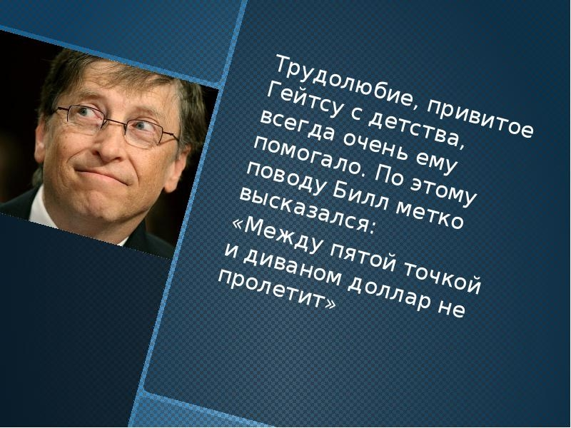  Составители: С. Р. Милихина, зав. отделом НБ; Н. Г. Самойленко, методист  16.09.2020

Все издания доступны сотрудникам и студентам ПВГУС
С новыми книгами, полученными библиотекой, можно ознакомиться на сайте университета по ссылке: http://www.tolgas.ru/org_structura/library/bilio_novinki/

